user@DESKTOP-93GQTJH

Цель работы: научиться определять время работы программы на примере алгоритмов сортировки массивов.
Вариант 1.
Сравнить время работы следующих алгоритмов:
- Сортировка массива методом выбора
- "Шейкерная сортировка" массива
Зафиксировать время для размерностей массива 100, 1000, 10000, 100000.
Листинг:
#include <iostream>
#include <time.h>

#define N 100000

using namespace std;

void shakerSort(int arr[N]) {
int control = N - 1;
int left = 0;
int right = N - 1;
int temp;
do {
for (int i = left; i < right; i++) {
if (arr[i] > arr[i + 1]) {
std::swap(arr[i], arr[i + 1]);
control = i;
}
}
right = control;
for (int i = right; i > left; i--) {
if (arr[i] < arr[i - 1]) {
std::swap(arr[i], arr[i - 1]);
control = i;
}
}
left = control;
} while (left < right);
}

void selection_sort(int arr[N])
{
for (int i = 0; i < N - 1; i++)
{
int min_index = i;
for (int j = i + 1; j < N; j++)
{
if (arr[j] < arr[min_index])
{
min_index = j;
}
}
if (min_index != i)
{
swap(arr[i], arr[min_index]);
}
}
}

void print_array(int arr[N]){
for (int i = 0; i < N; i++)
cout << arr[i] << " ";
cout << endl;
}

int main() {
int arr[N];
for (int i = 0; i < N; i++) {
arr[i] = rand() % N;
cout << arr[i] << " ";
}
cout << endl;
int copy_arr[N];
copy(begin(arr), end(arr), begin(copy_arr));
clock_t start = clock();
selection_sort(arr);
clock_t end = clock();
double sec = (double)(end - start) / CLOCKS_PER_SEC;
cout << "Selection sorting: " << sec << " sec. " << endl;
start = clock();
shakerSort(copy_arr);
end = clock();
sec = (double)(end - start) / CLOCKS_PER_SEC;
cout << "Shaker sorting: " << sec << " sec. ";
}
Тесты:
- 100 элементов:
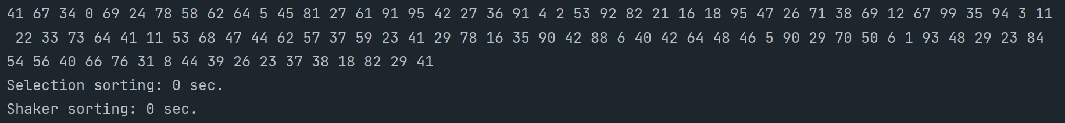
- 1000 элементов:
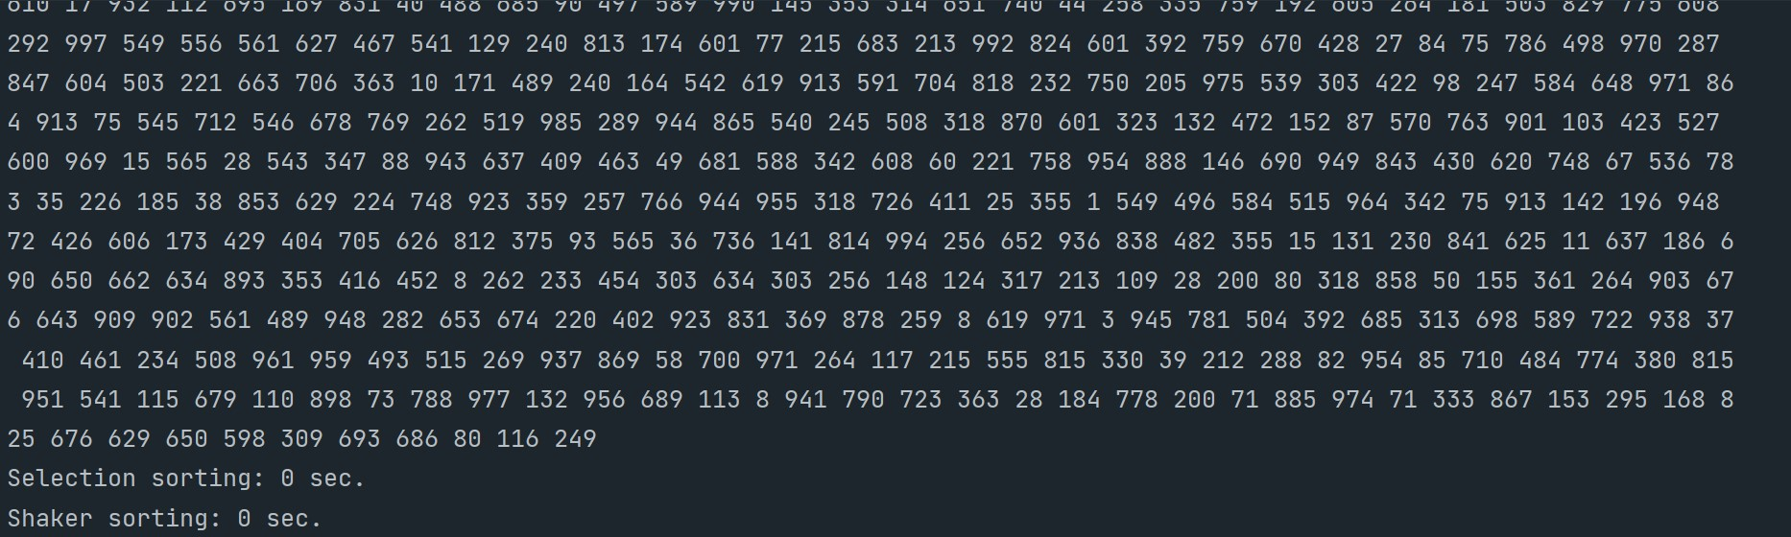
- 10000 элементов:
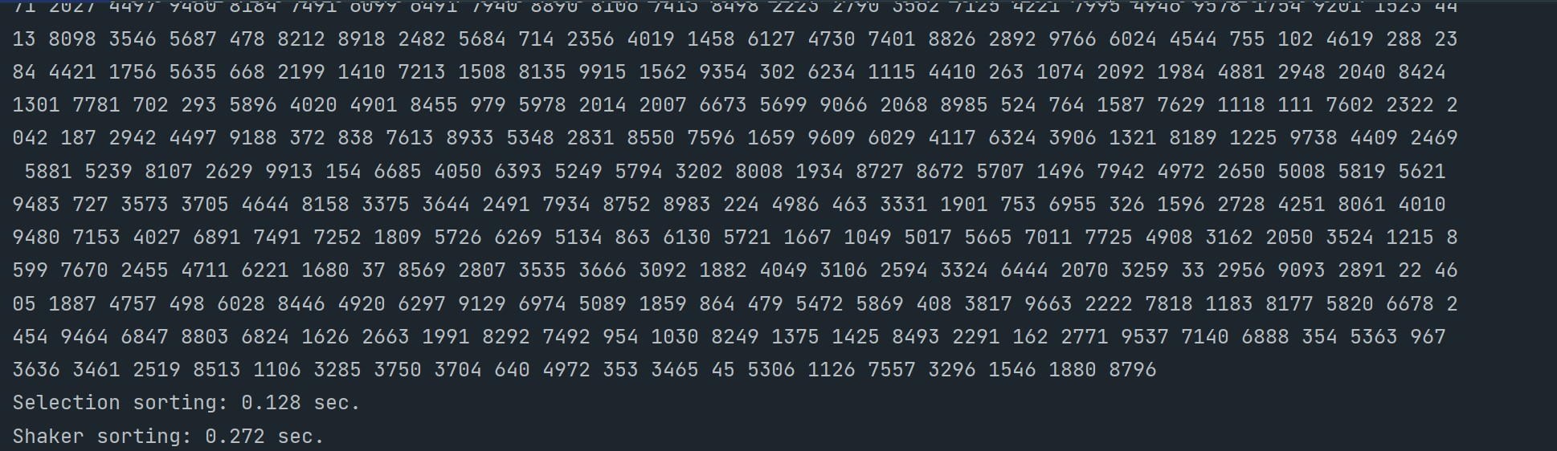
- 100000
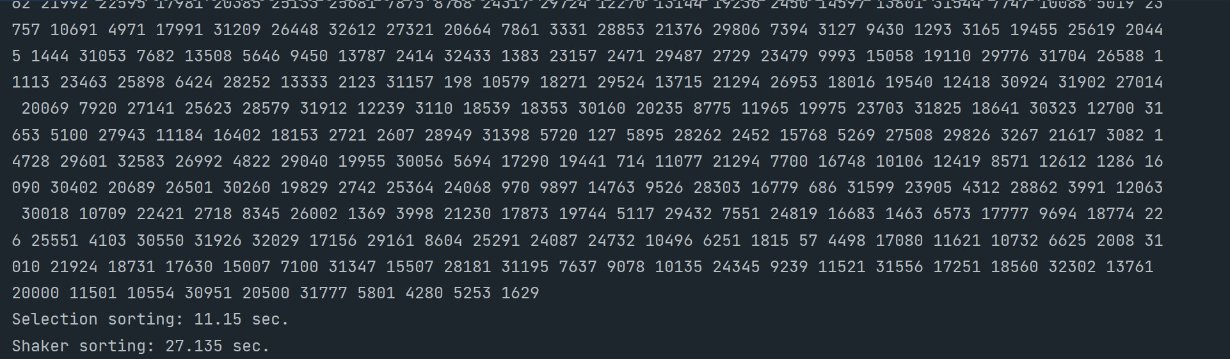
Вывод: Шейкерная сортировка менее эффективна чем сортировка выбором

